**การอ่านจับใจความสำคัญ**

**กิจกรรม อ่านเรื่องทีละนิดพิชิตจับใจความ**

**จุดประสงค์**

* นักเรียนสามารถจับใจความสำคัญ และรายละเอียดของเรื่องที่อ่านได้

G:\ClLIPART\CLIPART3\J0232880.WMF

**แบบฝึกที่ 1 อ่านเรื่องทีละนิดพิชิตจับใจวาม**

**คำชี้แจง** นักเรียนอ่านเรื่องต่อไปนี้แล้วตอบคำถาม

1. **ในฤดูหนาว อากาศจะหนาวเย็นลมพัดสบาย**
2. **ฉันเป็นคนหนึ่งที่ชอบฤดูหนาว**
3. **ในฤดูหนาวเราต้องใส่เสื้อผ้าหนาๆ ร่างกายจะได้อบอุ่นเวลานอนควรห่มผ้าหนาๆ**

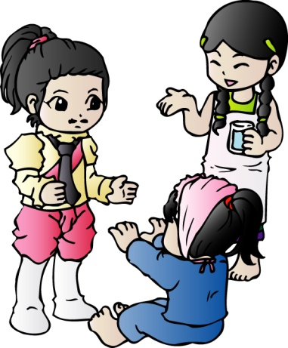

1. **ทางภาคเหนือ ภาคอีสานอากาศจะหนาวเย็นมาก**
2. **คนส่วนใหญ่จะเป็นไข้หวัดในช่วงฤดูหนาวกันมาก**

**คำถาม**

1. ฤดูใดที่อากาศหนาวเย็นมาก

........................................................................

1. ในฤดูหนาวนักเรียนปฏิบัติอย่างไร

........................................................................

1. ทางภาคใดของประเทศไทยที่อากาศหนาวเย็นมาก

........................................................................

|  |  |  |
| --- | --- | --- |
| **การวัดและประเมินผล** | คะแนนเต็ม ........ คะแนน  ทำได้ ........ คะแนน | ผ่าน ( )  ไม่ผ่าน ( ) |
| ข้อเสนอแนะ.................................................................................................................................  ......................................................................................................................................................  ลงชื่อ .................................................... ผู้ประเมิน | | |

**แบบฝึกที่ 2 อ่านเรื่องทีละนิดพิชิตจับใจวาม**

**คำชี้แจง** นักเรียนอ่านเรื่องต่อไปนี้แล้วตอบคำถาม

1. **แตงโมรับประทานสดก็ได้ นำไปทำเป็นเครื่องดื่มก็ได้ คือน้ำแตงโม ดื่มแล้วชื่นใจดี**
2. **แตงโมเป็นผลไม้ของไทย มีรสหวานอร่อยน่ารับประทานและมีทั่วทุกภาคของประเทศ**
3. **แตงโมมีทั้งผลลกลมและผลรี มีทั้งเนื้อสีแดงและเนื้อสีเหลือง**



1. **ก่อนจะรับประทานควรล้างแตงโมให้สะอาดเสียก่อนเพื่อป้องกันยาฆ่าแมลง**
2. **การรับประทานผลไม้ จะช่วยระบบขับถ่ายให้ดีขึ้น และสามารถป้องกันโรคได้**

**คำถาม**

1. แตงโมเป็นผลไม้ของไทยมีมากในภาคใด

........................................................................

1. แตงโมมีรูปร่างอย่างไร

........................................................................

1. ทำไมเราต้องล้างแตงโมให้สะอาดก่อนรับประทาน

........................................................................

|  |  |  |
| --- | --- | --- |
| **การวัดและประเมินผล** | คะแนนเต็ม ........ คะแนน  ทำได้ ........ คะแนน | ผ่าน ( )  ไม่ผ่าน ( ) |
| ข้อเสนอแนะ.................................................................................................................................  ......................................................................................................................................................  ลงชื่อ .................................................... ผู้ประเมิน | | |

**แบบฝึกที่ 3 อ่านเรื่องทีละนิดพิชิตจับใจวาม**

**คำชี้แจง** นักเรียนอ่านเรื่องต่อไปนี้แล้วตอบคำถาม

1. **ที่ค่ายพักแรมมีเพื่อนๆ หลายคนทั้งที่มาจากโรงเรียนเดียวกันและต่างโรงเรียนด้วย**
2. **ฉันและเพื่อนได้ไปอยู่ค่ายพักแรมลูกเสือ**

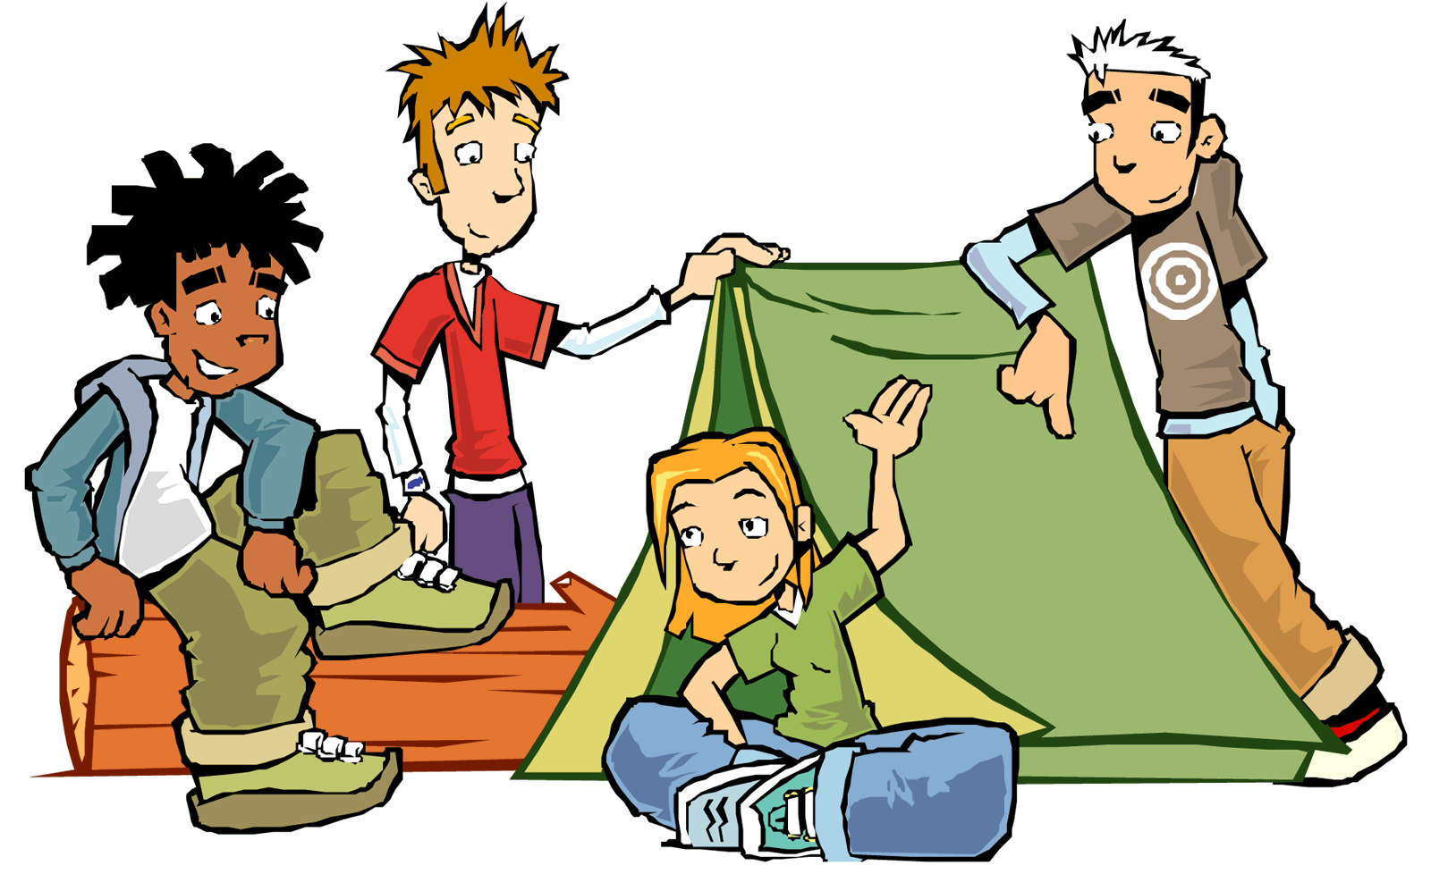

1. **ในตอนกลางคืนอากาศหนาวเย็นเล็กน้อย เราจะนอนกันในเต็นท์รวมกัน 2-3 คน จะอบอุ่นดี**
2. **ตอนกลางคืนจะมีการแสดงรอบกองไฟของลูกเสือแต่ละหมู่ในคืนนี้ พวกเราสนุกกันมาก เพราะได้เห็นการแสดงของเพื่อนลูกเสือหมู่ต่างๆ**
3. **วันเดินทางกลับเราทุกคนรู้สึกเสียดายอยากให้มีการอยู่ค่ายพักแรมหลายๆ วัน ซึ่งทำให้เราได้รับความรู้มากมาย**

**คำถาม**

1. นักเรียนทำกิจกรรมอะไร

........................................................................

1. นักเรียนนอนพักที่ใด

........................................................................

1. นักเรียนชอบกิจกรรมอะไรมากที่สุด

........................................................................

|  |  |  |
| --- | --- | --- |
| **การวัดและประเมินผล** | คะแนนเต็ม ........ คะแนน  ทำได้ ........ คะแนน | ผ่าน ( )  ไม่ผ่าน ( ) |
| ข้อเสนอแนะ.................................................................................................................................  ......................................................................................................................................................  ลงชื่อ .................................................... ผู้ประเมิน | | |

**แบบฝึกที่ 4 อ่านเรื่องทีละนิดพิชิตจับใจวาม**

**คำชี้แจง** นักเรียนอ่านเรื่องต่อไปนี้แล้วตอบคำถาม

1. **นักกีฬาว่ายน้ำที่พลอยชอบคือ คุณพรทิพย์ ชื่นชม**
2. **พลอยชอบกีฬาว่ายน้ำมากที่สุด และพลอยก็ว่ายน้ำได้เก่งงด้วย**

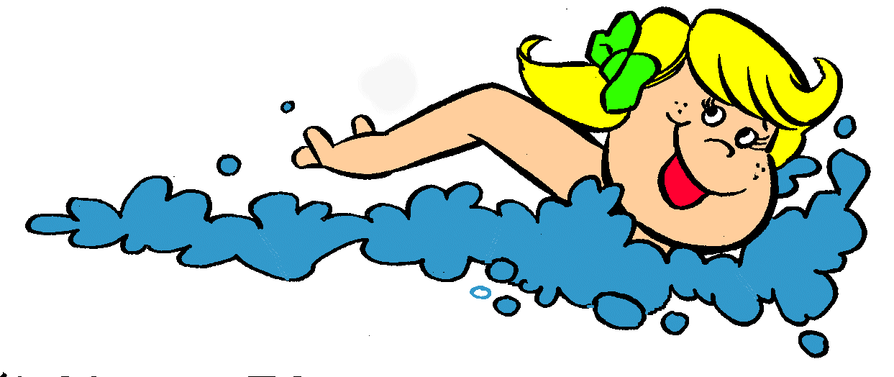

1. **พลอยชอบนักกีฬาคนนี้มากเพราะเขาเป็นนักกีฬาว่ายน้ำทีมชาติ**
2. **พลอยดู คุณพรทิพย์ ชื่นชม ว่ายน้ำทางโทรทัศน์เสมอๆ และพลอยก็หัดว่ายน้ำตามแบบอย่างพี่เขาด้วย**
3. **ทุกวัน พลอยจะออกกำลังด้วยการว่ายน้ำเสมอๆ จนทุกวันนี้พลอยสามารถว่ายน้ำได้เก่งมาก จนได้เป็นตัวแทนนักกีฬาว่ายน้ำของโรงเรียน**

**คำถาม**

1. พลอยชอบกีฬาประเภทใดมากที่สุด

........................................................................

1. พลอยออกกำลังกายด้วยวิธีใด

........................................................................

1. นักกีฬาที่พลอยชอบ คือใคร........................................................................

|  |  |  |
| --- | --- | --- |
| **การวัดและประเมินผล** | คะแนนเต็ม ........ คะแนน  ทำได้ ........ คะแนน | ผ่าน ( )  ไม่ผ่าน ( ) |
| ข้อเสนอแนะ.................................................................................................................................  ......................................................................................................................................................  ลงชื่อ .................................................... ผู้ประเมิน | | |

**แบบฝึกที่ 5 อ่านเรื่องทีละนิดพิชิตจับใจวาม**

**คำชี้แจง** นักเรียนอ่านเรื่องต่อไปนี้แล้วตอบคำถาม

1. **น้อยและเพื่อนๆ ร่วมกันทำกระทงจากใบตอง ขนมปังและเศษวัสดุอื่นๆ**

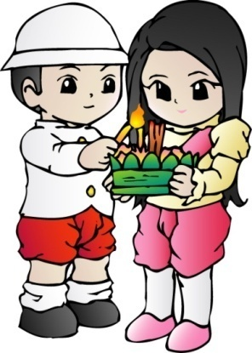

1. **วันนี้เป็นวันลอยกระทงพระจันทร์เต็มดวง เพราะเป็นวันขึ้น 15 ค่ำ เดือน 12 มีคนมามากมาย มาลอยกระทง**
2. **ใบตองเป็นวัสดุที่ย่อยสลายง่าย ขนมปังก็เป็นอาหารของปลาได้ น้อยและเพื่อนๆ จึงไม่ใช้โฟมในการทำกระทง**
3. **ครูบอกพวกเราว่าการลอยกระทงเป็นประเพณีที่ดีงาม ทุกคนควรจะร่วมกันอนุรักษ์ไว้และต้องไม่ทำให้สิ่งแวดล้อมเสียหายด้วย**
4. **กระทงอื่นๆ ของคนทั่วไป ทำมาจากวัสดุต่างกันออกไป บางคนก็ทำจากใบตอง ขนมปัง โฟม ผัก และผลไม้บางชนิด ตามความชอบและความนิยมของแต่ละคน**

**คำถาม**

1. เหตุการณ์นี้เกิดขึ้นในวันอะไร

........................................................................

1. เพราะเหตุใดน้อยจึงทำกระทงจากใบตอง

........................................................................

1. วัสดุใดบ้างที่ย่อยสลายได้ง่าย........................................................................

|  |  |  |
| --- | --- | --- |
| **การวัดและประเมินผล** | คะแนนเต็ม ........ คะแนน  ทำได้ ........ คะแนน | ผ่าน ( )  ไม่ผ่าน ( ) |
| ข้อเสนอแนะ.................................................................................................................................  ......................................................................................................................................................  ลงชื่อ .................................................... ผู้ประเมิน | | |